**Trabajo Practico**

**Lenguajes de última generación**

**Alumnos: Bautista Gaber y Agustín Flores**

**Materia: Lenguajes de última generación**

**Introduccion**

Introducción al Sistema de Gestión "MotorTix"

El sistema "MotorTix" es una aplicación diseñada para la gestión integral de una concesionaria de automóviles. Nace de la necesidad de centralizar y optimizar las operaciones diarias, reemplazando los procesos manuales por una solución de software robusta y eficiente.

El objetivo principal es proporcionar una herramienta intuitiva que permita administrar el inventario de vehículos, gestionar la cartera de clientes y registrar de forma segura cada transacción de venta.

Mediante una arquitectura en capas que separa la presentación, la lógica de negocio y el acceso a los datos, el sistema garantiza un funcionamiento organizado, escalable y de fácil mantenimiento, convirtiéndose en un activo fundamental para la toma de decisiones y el control operativo de la concesionaria.

**Diagrama de Base de datos**

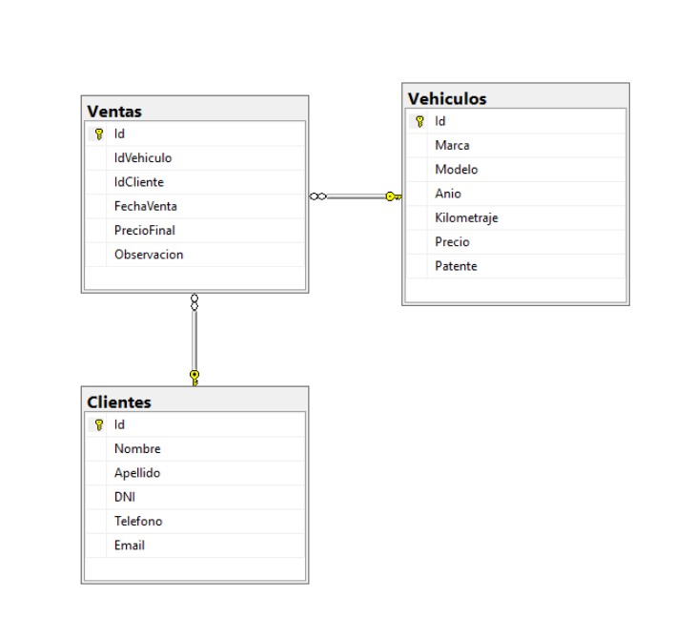

**Diagrama de clases**

Este diagrama de Entidad-Relación describe la estructura de la base de datos del sistema. La tabla Ventas actúa como el nexo central, registrando cada transacción de la concesionaria.

* Cada venta se asocia de forma única con un registro de la tabla Vehículo (a través de la clave foránea IdVehiculo).
* A su vez, cada venta se vincula con un registro de la tabla Cliente (usando la clave foránea IdCliente).

Esta estructura permite que un cliente pueda realizar múltiples compras a lo largo del tiempo, manteniendo un historial claro y relacionado de todas las operaciones.

**Manual de usuario – Sistema de concesionaria**

**1. Introducción**

Esta guía te enseñará a utilizar todas las funciones del sistema de gestión MotorTix. La pantalla principal está dividida en tres áreas clave: **Vehículos**, **Clientes** y **Ventas**.

**2. Gestión de Vehículos**

Esta sección te permite controlar todo el inventario de autos.

**Cómo Agregar un Vehículo Nuevo**

1. En la sección **"Agregar nuevo vehículo"**, completá todos los campos: **Marca**, **Modelo**, **Año**, **Patente**, **Kilometraje** y **Precio**.
2. Hacé clic en el botón **"Agregar Vehículo"**.
3. El auto nuevo aparecerá en el listado de **"Vehículos en stock"**.

**Cómo Modificar o Eliminar un Vehículo**

1. Buscá el ID del auto que querés editar o borrar en el listado de **"Vehículos en stock"**.
2. Ingresá ese ID en el campo de texto de la sección **"Acciones sobre vehículos"**.
3. Para **modificar**:
   * Hacé clic en **"Mostrar datos"**. La información del auto se cargará en los campos de la izquierda.
   * Cambiá los datos que necesites y presioná el botón **"Modificar"** para guardar.
4. Para **eliminar**:
   * Hacé clic en el botón **"Eliminar"**. El sistema te pedirá una confirmación antes de borrar el registro.

**3. Gestión de Clientes**

Esta sección te permite administrar la información de todos tus clientes.

**Cómo Registrar un Cliente Nuevo**

1. Completá todos los campos en la sección **"Registrar nuevo cliente"**: **Nombre**, **Apellido**, **DNI**, **Telefono** y **Email**.
2. Hacé clic en el botón **"Registrar cliente"**.
3. El nuevo cliente aparecerá en el listado de **"Clientes registrados"**.

**Cómo Modificar o Eliminar un Cliente**

El proceso es idéntico al de los vehículos:

1. Buscá el ID del cliente en el listado.
2. Ingresá el ID en la sección **"Acciones sobre clientes"**.
3. Usá los botones **"Mostrar datos"** y **"Modificar"** para editar, o el botón **"Eliminar"** para borrar al cliente.

**4. Realizar una Venta**

Para registrar una venta, debés asociar un vehículo en stock con un cliente registrado.

1. **Seleccioná el Vehículo:** En el listado **"Vehículos en stock"**, hacé un solo clic sobre el auto que se va a vender.
2. **Seleccioná el Cliente:** En el listado **"Clientes registrados"**, hacé un solo clic sobre el cliente que realiza la compra.
3. **Completá los Datos de la Venta:**
   * Asegurate de que la **Fecha** sea la correcta.
   * Ingresá el **Precio final** de la transacción.
   * Si es necesario, añadí **Observaciones** en el campo de texto.
4. **Confirmá la Operación:** Hacé clic en el botón **"Realizar venta"**. La transacción se guardará y aparecerá en el listado de **"Ventas realizadas"**.